段組を使って縦書きの便箋を作ろう
- ワードを開く
無視又修正ｸﾘｯｸ
- ファイル→ページ設定 →用紙Ａ４→余白上下左右 各10ｍｍ→印刷の向き→縦OK→
- 段組にします → 書式 → 段組 →２段組又は3段組み OK
１
上下矢印が出るのでｸﾘｯｸ
- 表を挿入します →罫線 →挿入 →表→７列１行→ＯＫ
- 表を下に広くします→ 表の下線をポイント→下にドラックします・段落2段残すまで
２
- 表をコピーします→表の外左側にカーソルを→白い矢印が出る→表の上が黒くなる
編集→コピー
- コピーする →カーソルを→表の外・下から右上に移動する
編集→セルの貼り付け
- 貼り付け二つ目が出来る→カーソルを三段目に移動して・貼り付け・三個出来る
- オリジナルな縦線を入れる→表の中にカーソルを入れる→罫線→線種とページ罫線と網掛の設定
- ☆すべて ☆線の種類点線 ☆線の色 青 ☆線の太さ1.5 ☆上 下の線を外す
３
- 下に色をつける→オートセイブの四角形から☆下に範囲指定☆オートセイブの書式設定から
- 色と線☆色・塗りつぶし効果☆2色から白と黄色・上を白・下を黄色OK
４
- 3箇所好きな色に線はなしにする OK
完 成
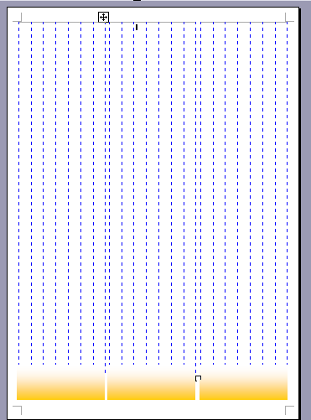
- 下に色をつけるところに写真を貼りつけてもよいです
カーソルウ
１
２
２
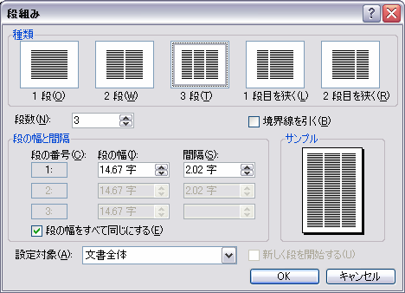
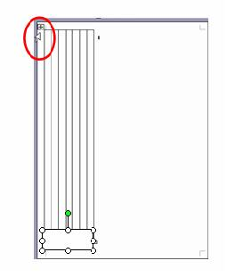


３
４
なし
